**VLASTNÍ PRÁCE**

Pro svoji zápočtovou práci jsem si vybrala umělecký směr ABSTRAKTNÍ EXPRESIONISMUS, protože se mi díla z tohoto směru líbí a říkala jsem si, že když už budu něco malovat, tak ať si to můžu alespoň někde pověsit.

Již předem jsem věděla, že je v tomto směru spoustu emocí a nálad, proto jsem měla během celého dne vytažené barvy a vždy, když jsem cítila nějakou emoci, šla jsem vytvořit kousek mého díla.

Mým prvním dílem je obraz o velikosti 50x70cm, který je malován klasickými akrylovými barvami lehce ředěnými vodou. Obraz jsem dělala na 4 etapy. První etapa – podkladová barva, další tři etapy – nanášení barev.

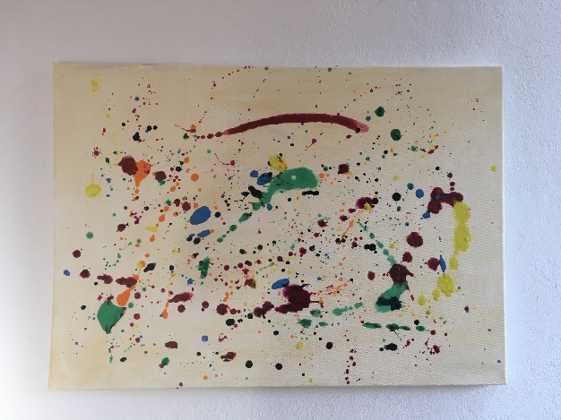

Mým dalším pokusem bylo do obrazu vložit kus sebe. Protože ráda pletu a háčkuji, nenapadlo mě nic lepšího, než udělat obraz právě z barevných přízí. Myslím si, že by tato varianta mohla být reálná i ve školním prostředí. Nevýhodou obrazu však je, že se po vyfocení rozpadne.

Paráda! Hermína Týrlová

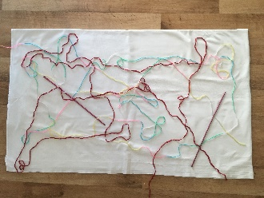 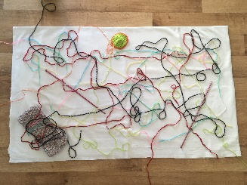 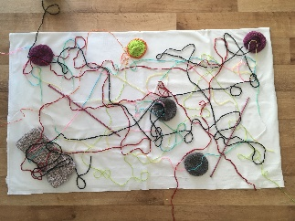

Posledním a nejchutnějším dílem této série byla pizza abstrakce. Tato práce mě bavila nejvíce, protože nad povinností něco vytvořit převažovala vidina dobré večeře.

